Wir bauen eine Fachwerkbrücke
1. Konstruiert eine Brücke. 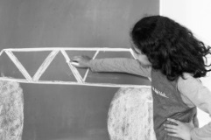  …  … | 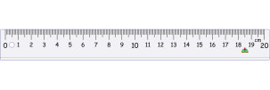  Stift Lineal Papier
2. Stellt Papierrollen her. | Holzstab  Holzstab Klebestift
3. Besprecht euren Plan nochmal genau. | 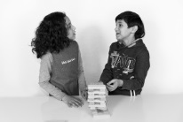  …  …
4. Schneidet die Rollen zurecht. Manchmal muss man die Enden schräg abschneiden, um sie miteinander verbinden zu können.

5. Baut eure Brücke. | Klebepistole

